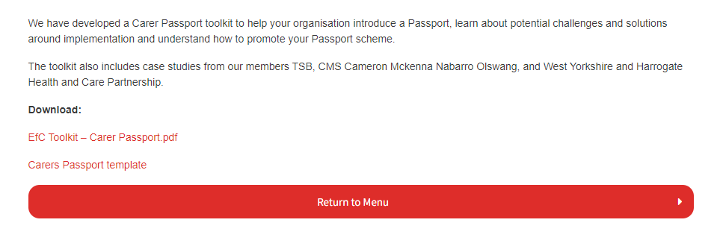
Pasbort gofalwyr
Rydym wedi datblygu pecyn cymorth Pasbort Gofalwr i helpu eich sefydliad i gyflwyno Pasbort, dysgu am heriau ac atebion posibl o ran gweithredu a deall sut i hyrwyddo eich cynllun Pasbort.

